1. Тест-кейс для реєстрації користувача:

Відкрити сторінку реєстрації.

Ввести некоректні дані у всі поля форми.

Перевірити, що виведено повідомлення про помилку для кожного поля.

Ввести коректні дані у всі поля форми.

Натиснути кнопку "Зареєструватися".

Перевірити, що користувача успішно зареєстровано і перенаправлено на сторінку логіну.

1. Тест-кейс для логіну користувача:

Відкрити сторінку логіну.

Ввести некоректні дані у поля логіну і пароля.

Перевірити, що виведено повідомлення про помилку.

Ввести коректні дані у поля логіну і пароля.

Натиснути кнопку "Увійти".

Перевірити, що користувач успішно залогінений і перенаправлено на домашню сторінку.

1. Тест-кейс для пошуку:

Ввести запит у поле пошуку.

Натиснути кнопку "Пошук".

Перевірити, що результати пошуку відповідають запиту.

Перевірити, що кожен результат містить заголовок, опис і посилання на сторінку.

1. Тест-кейс для додавання товару у кошик:

Відкрити сторінку товару.

Натиснути кнопку "Додати в кошик".

Перевірити, що товар додано до кошика.

Відкрити сторінку кошика.

Перевірити, що в кошику з'явився доданий товар.

1. Тест-кейс для оформлення замовлення:

Відкрити сторінку кошика.

Натиснути кнопку "Оформити замовлення".

Ввести коректні дані у поля форми.

Натиснути кнопку "Підтвердити замовлення".

Перевірити, що замовлення успішно оформлено і відображено повідомлення про підтвердження замовлення.

Рівень 2.1

LIST USERS:

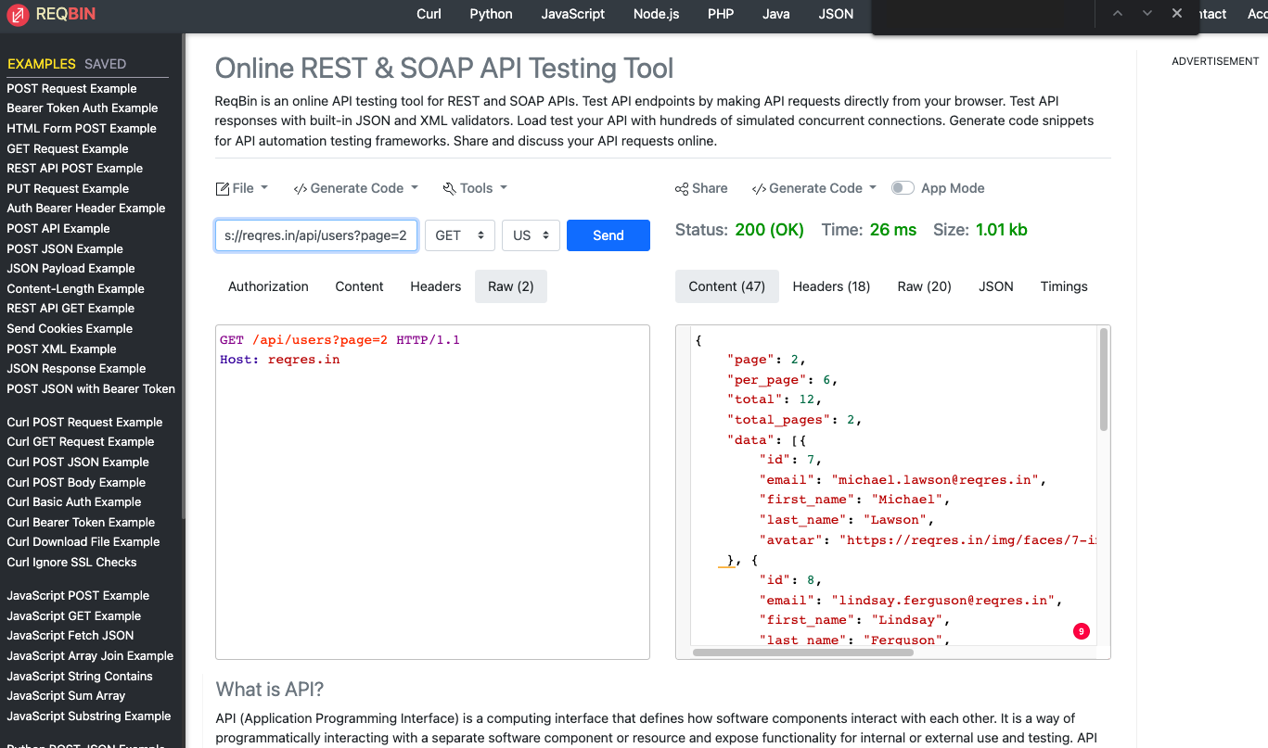



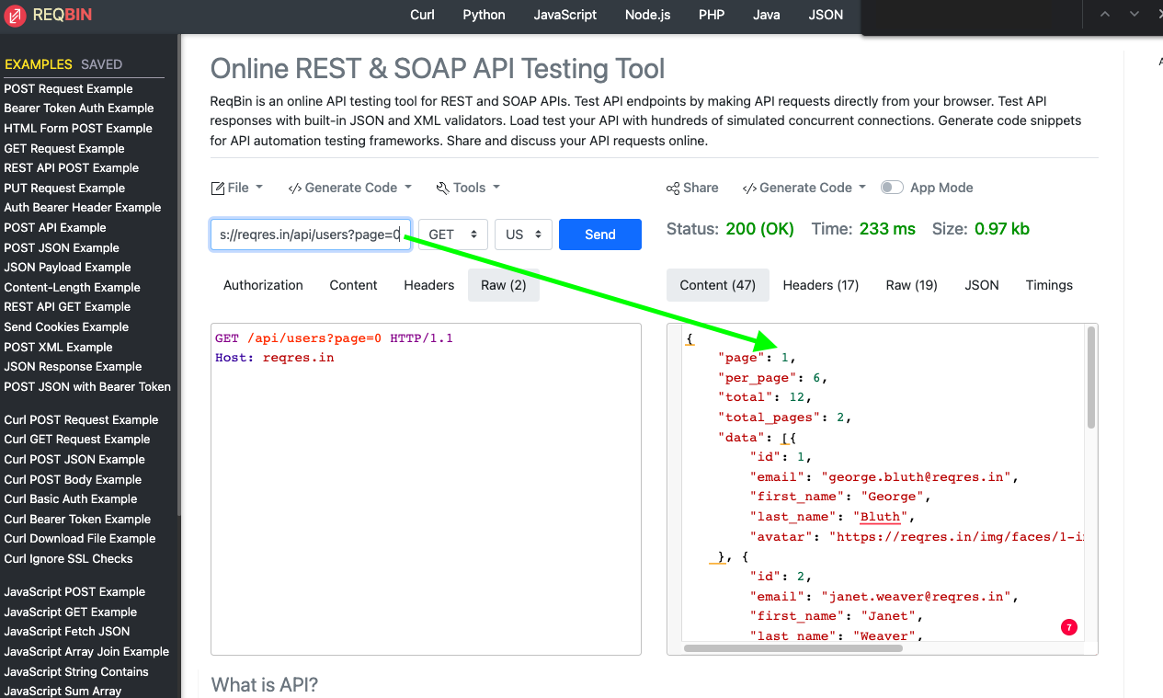

SINGLE USER

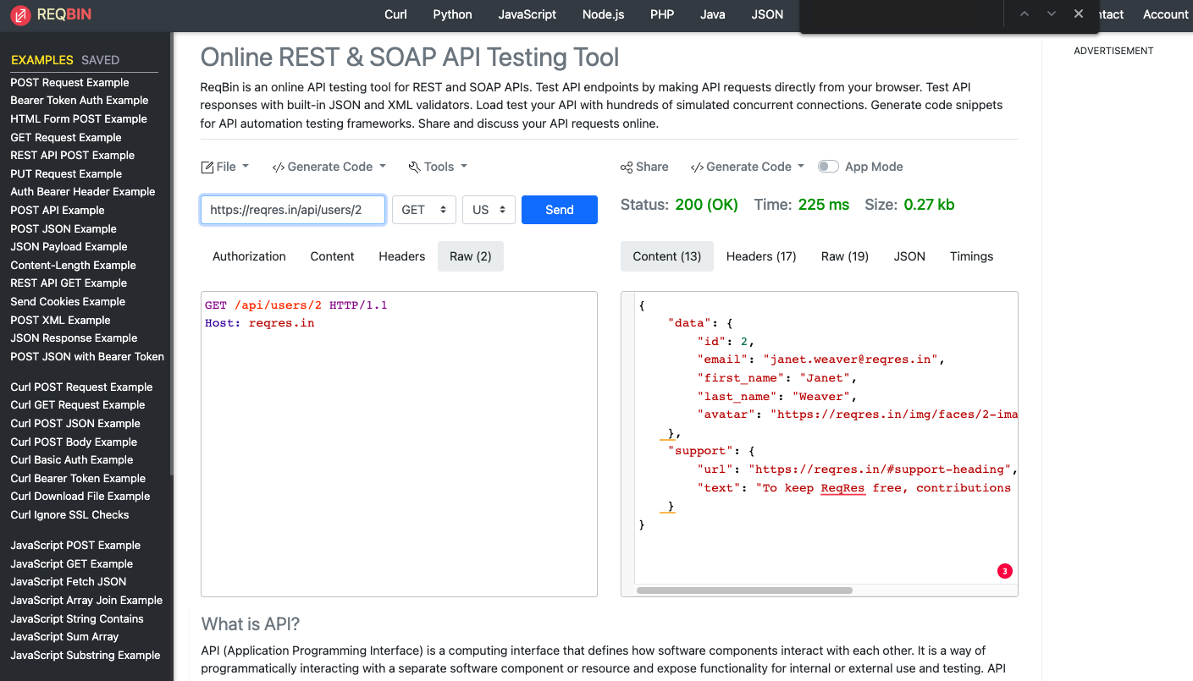

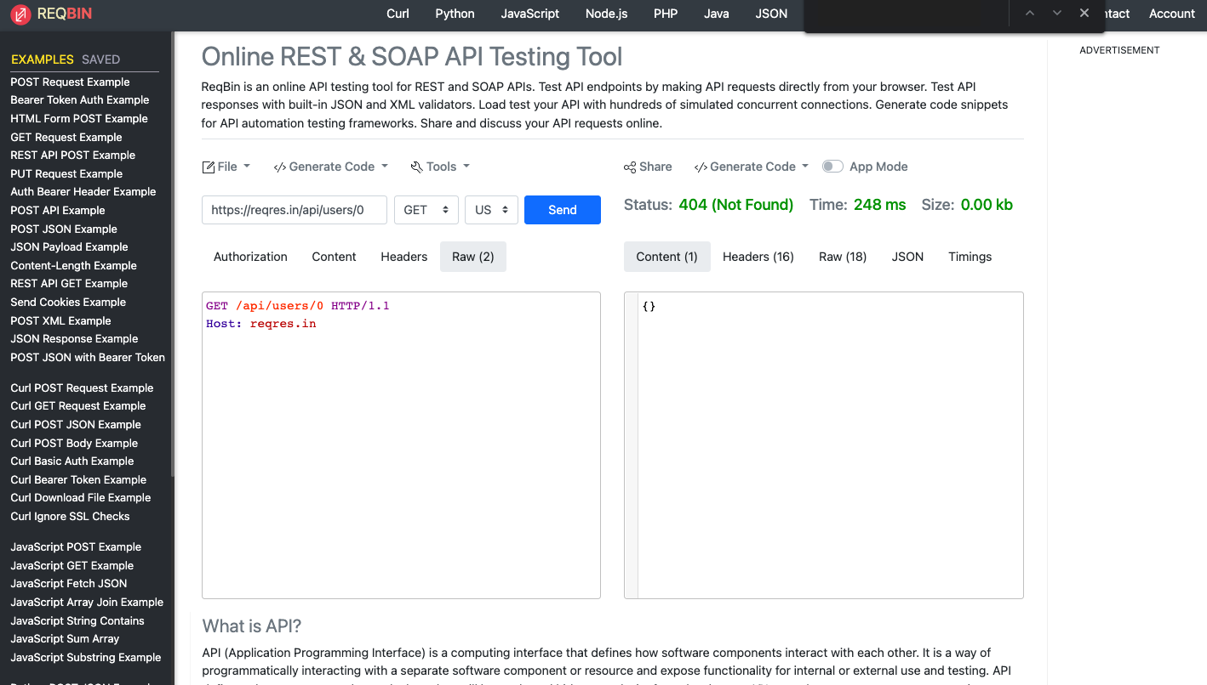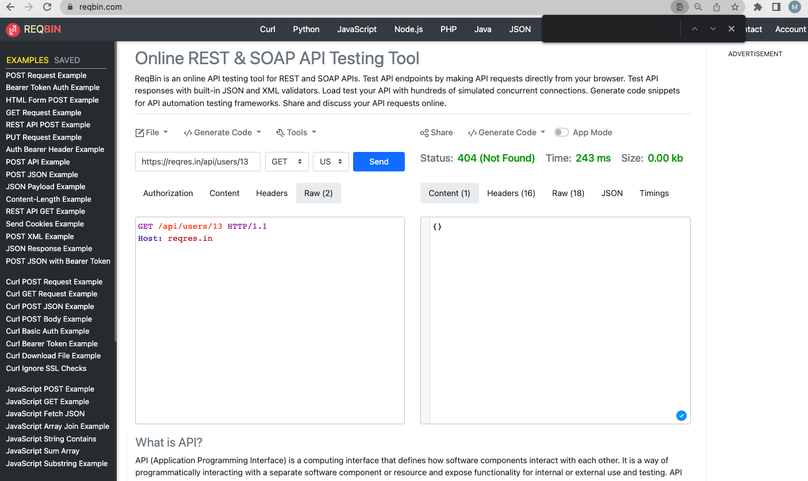

CREATE

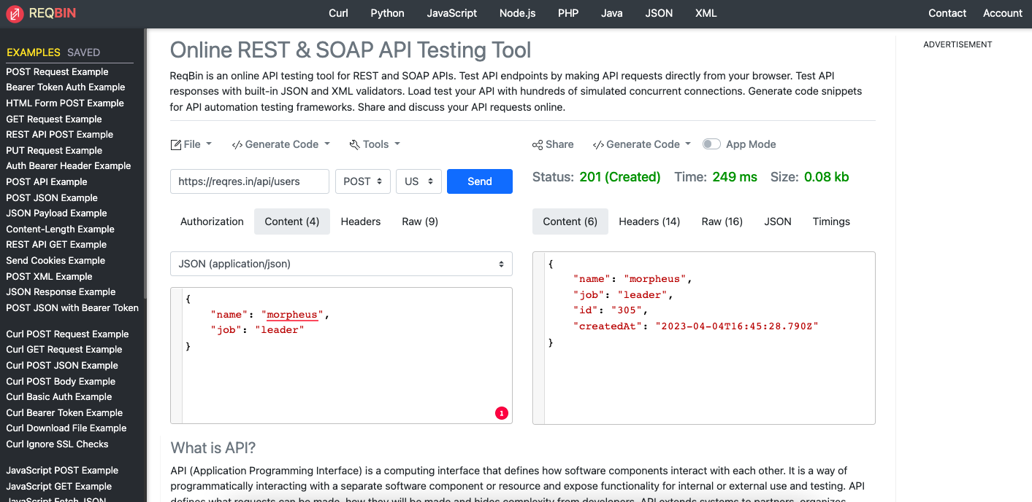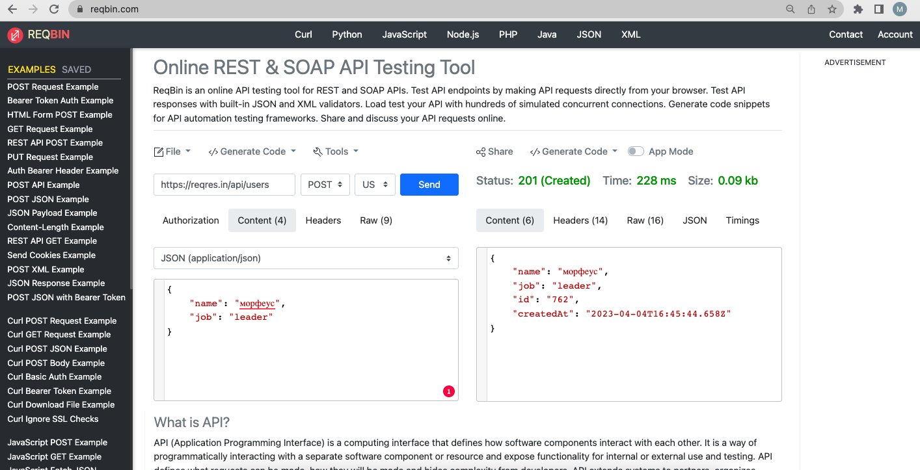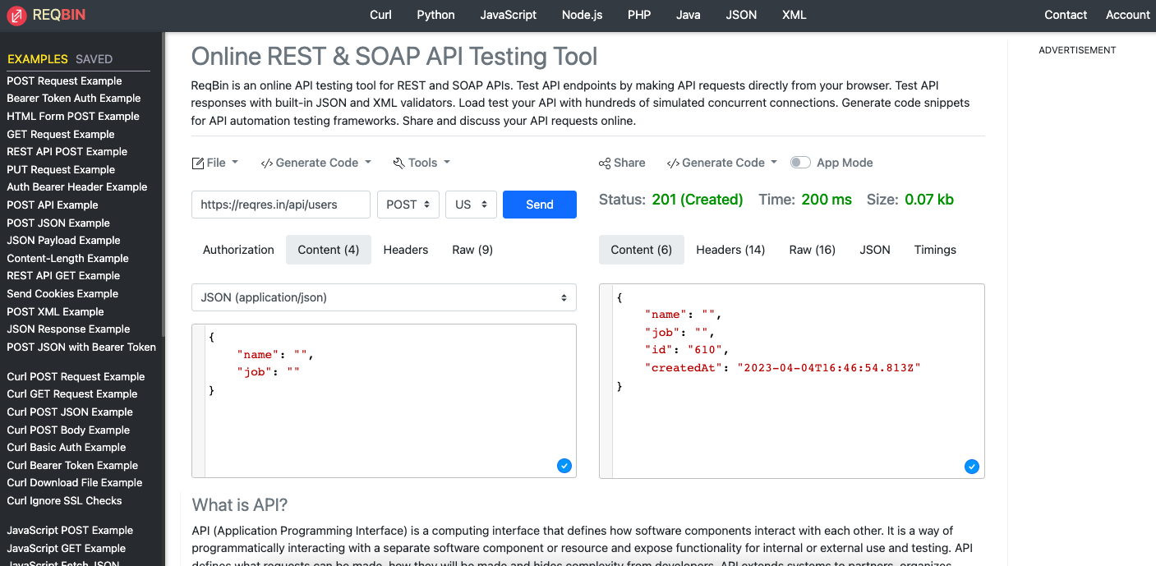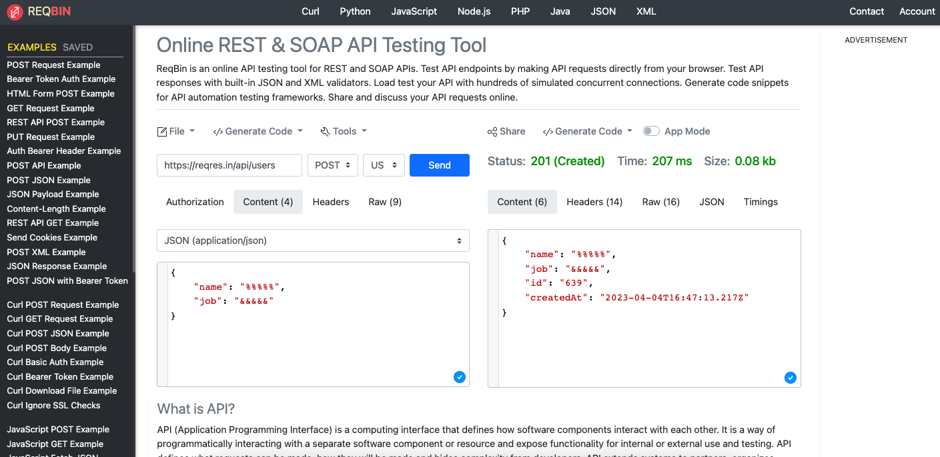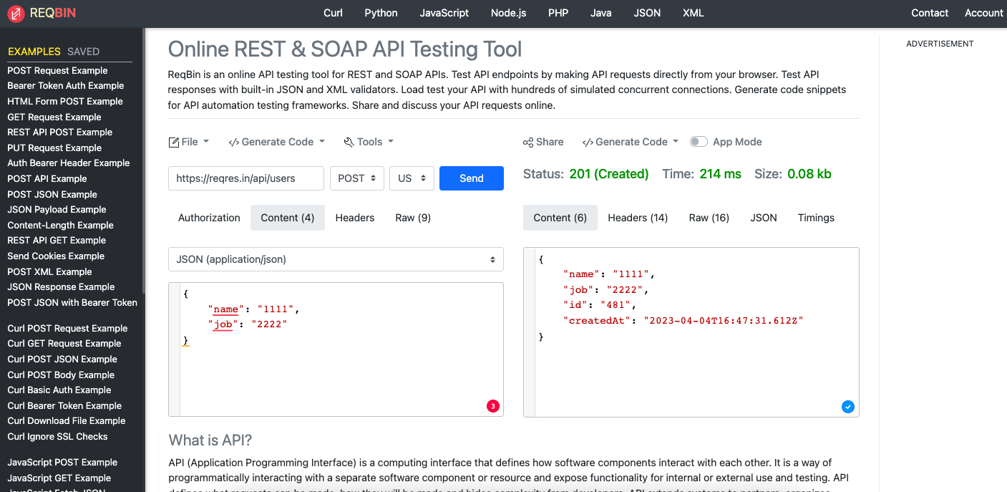

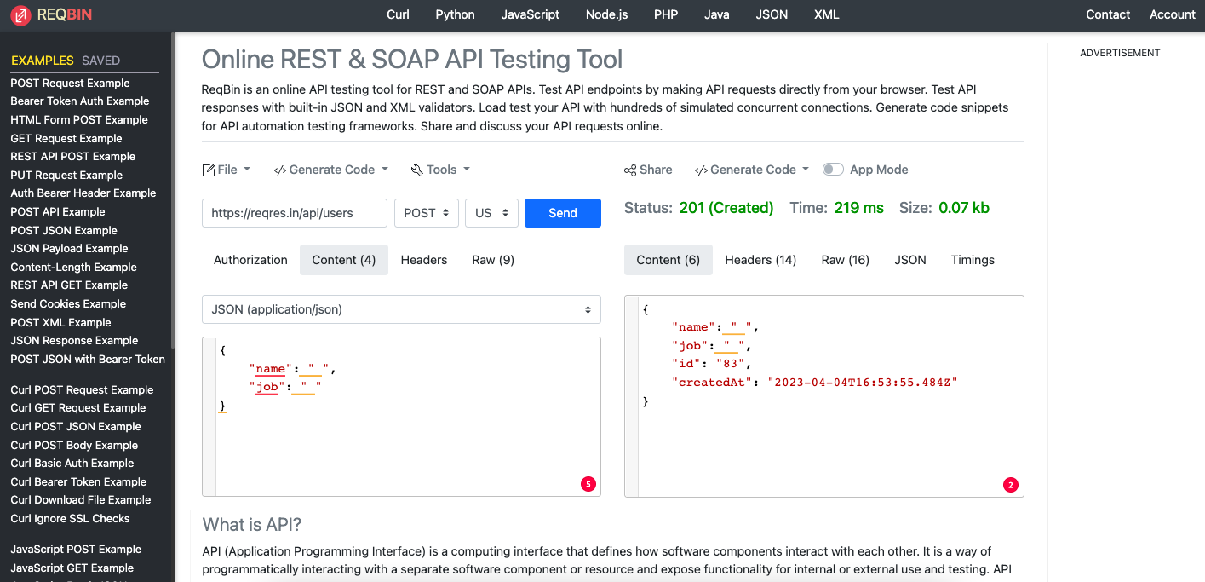

UPDATE (PUT)

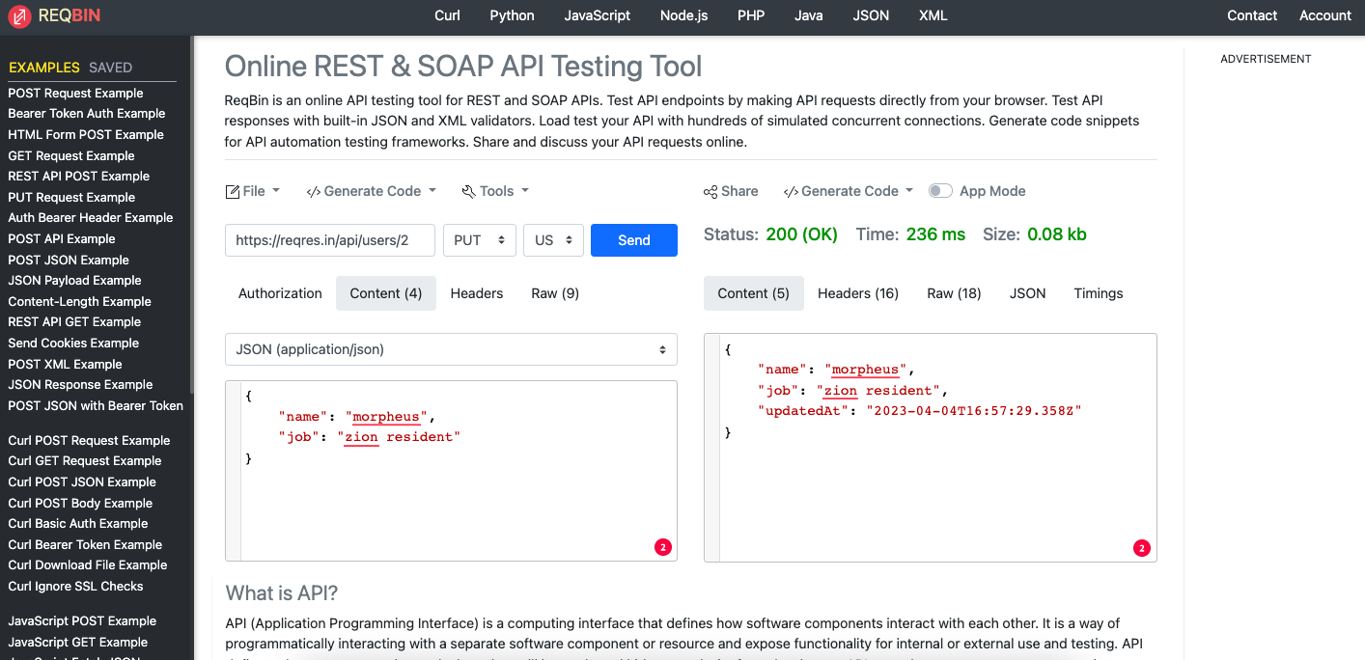

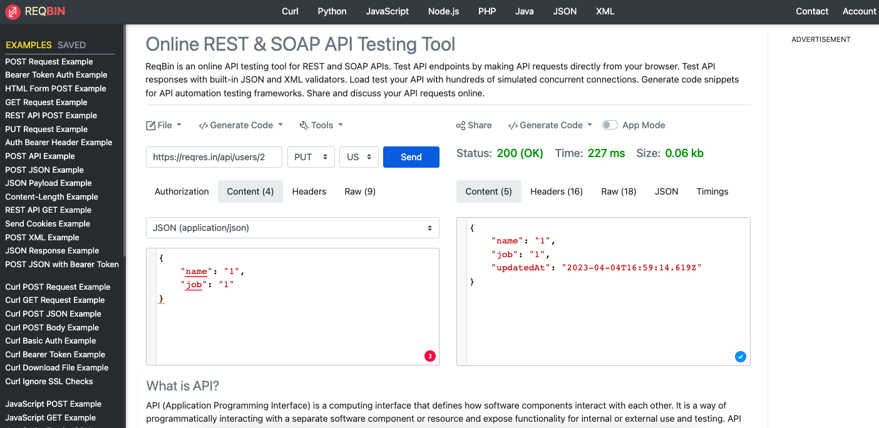

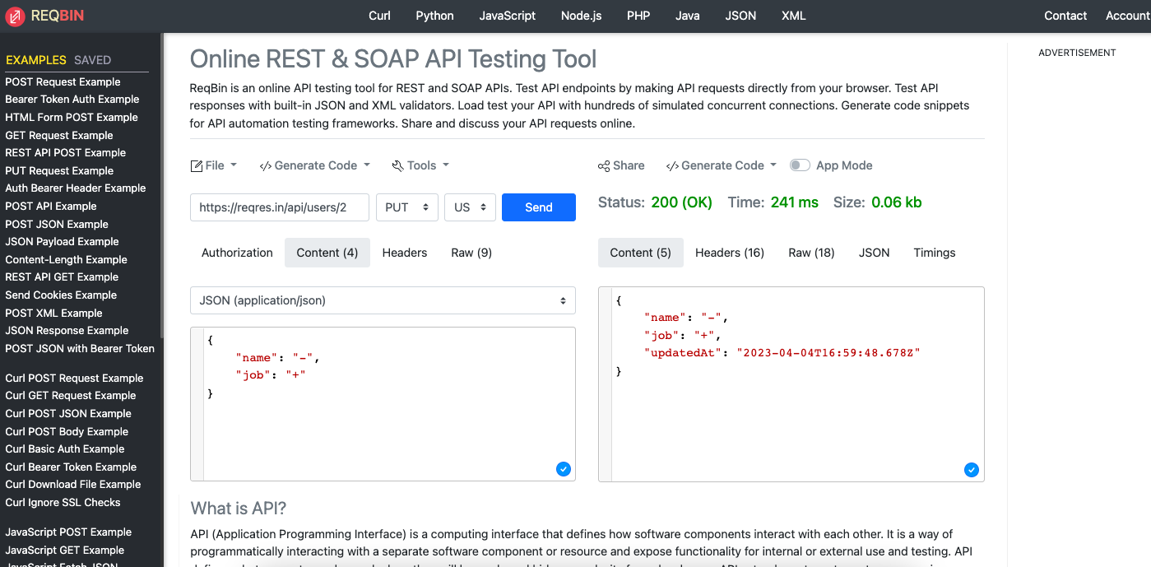

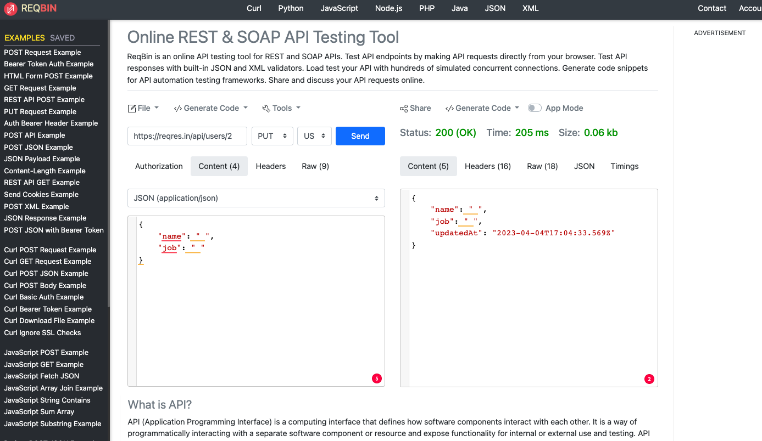

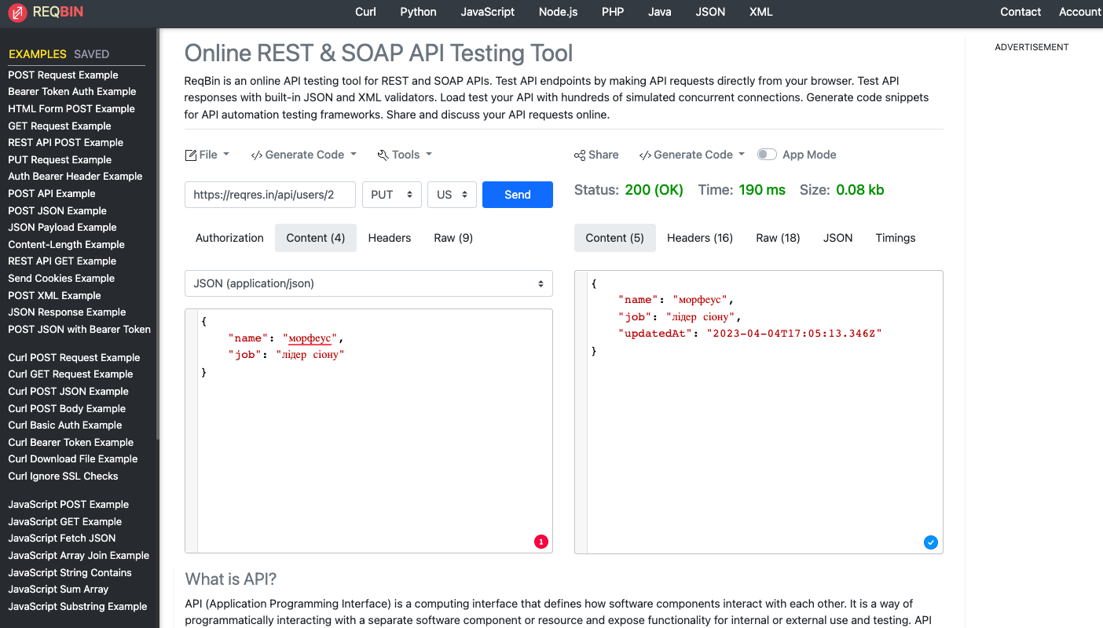

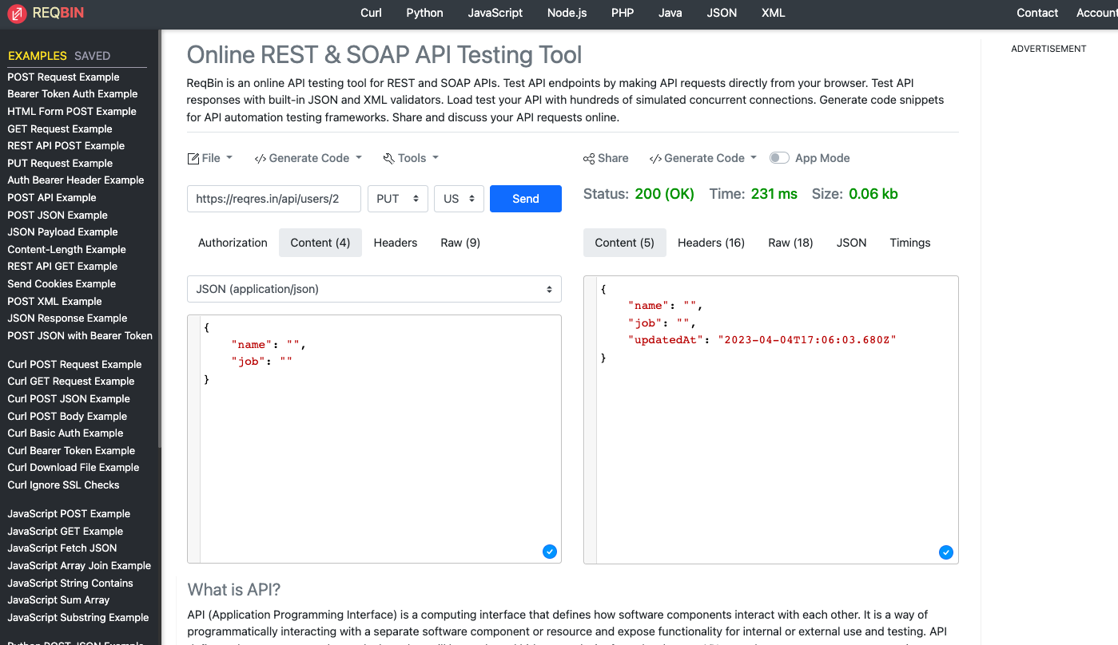

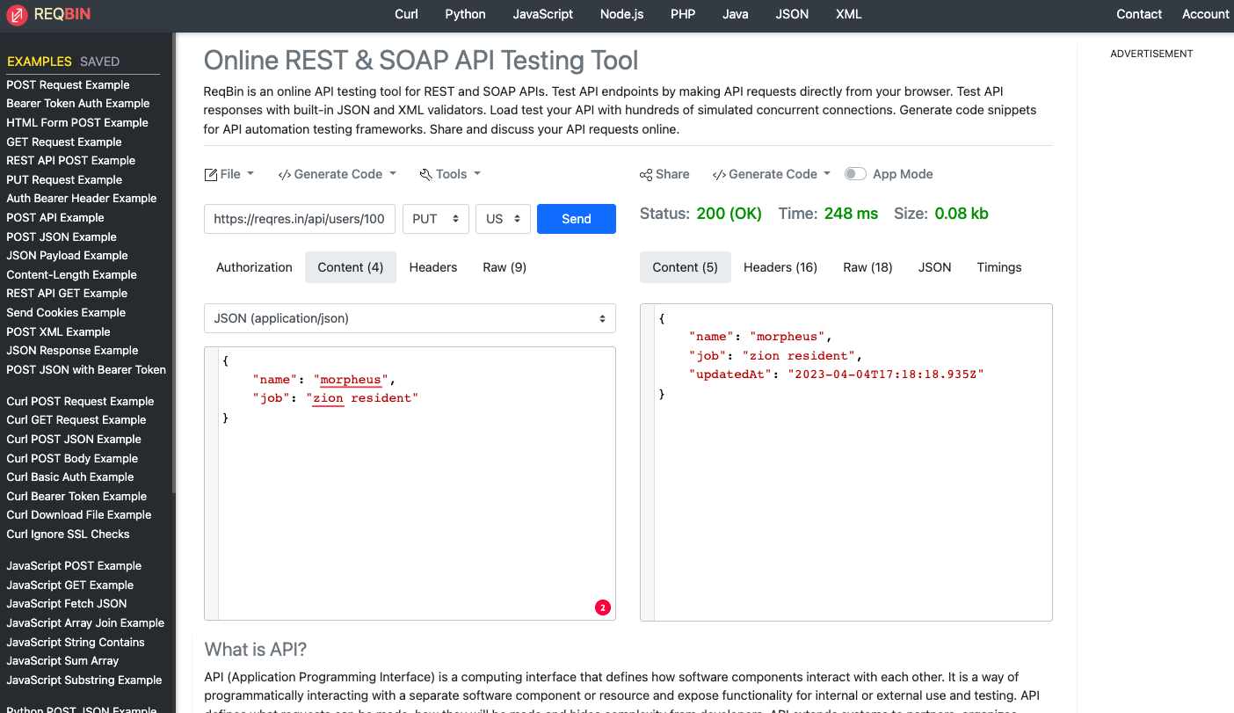

UPDATE (PATCH)

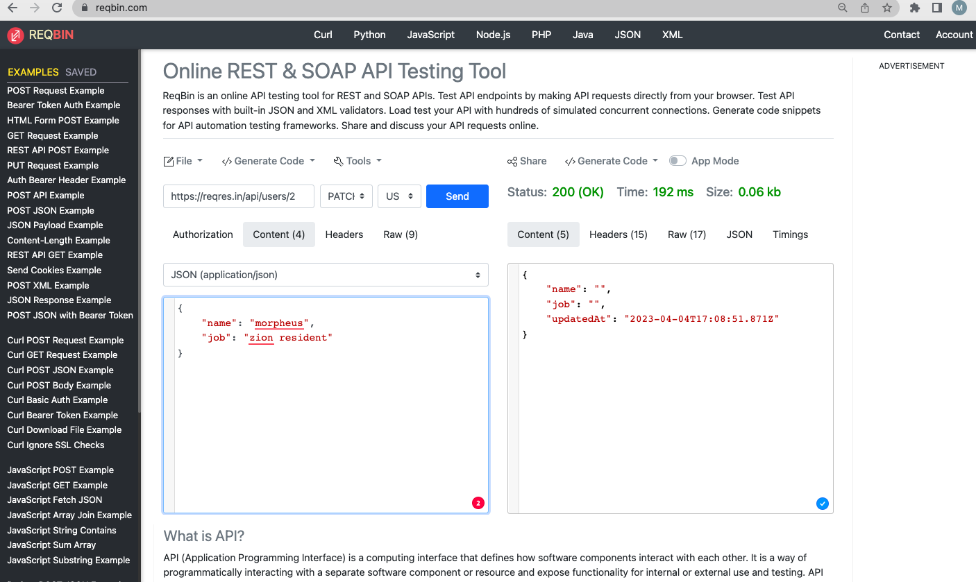

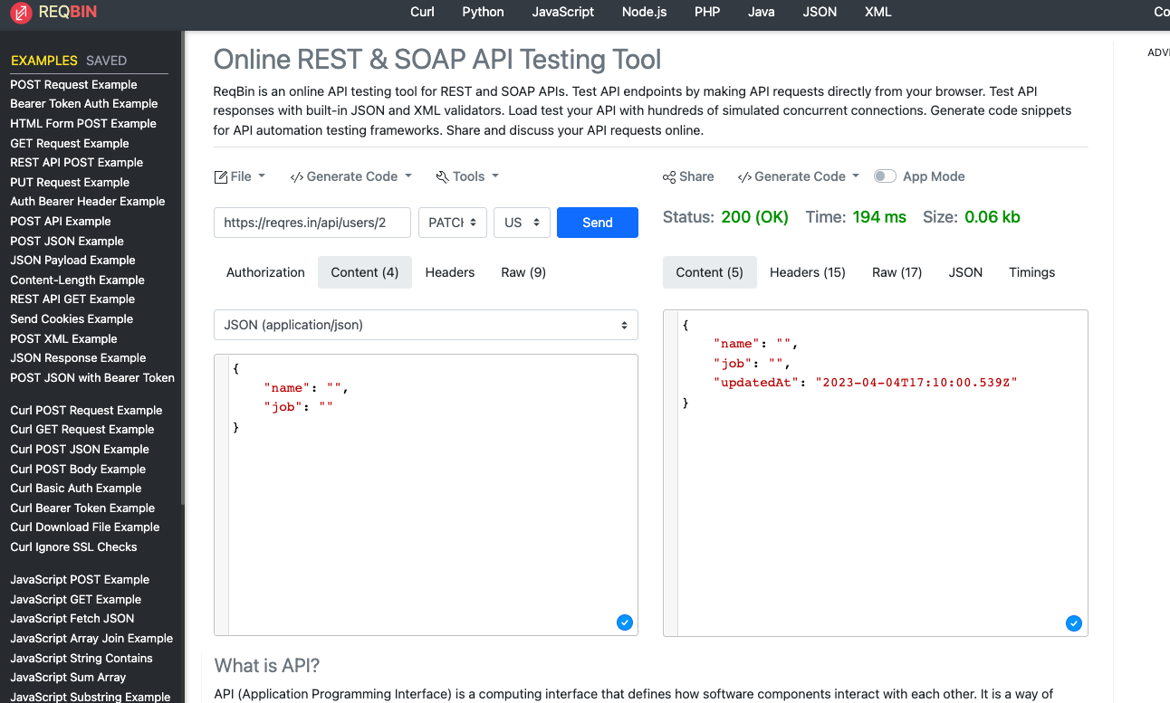

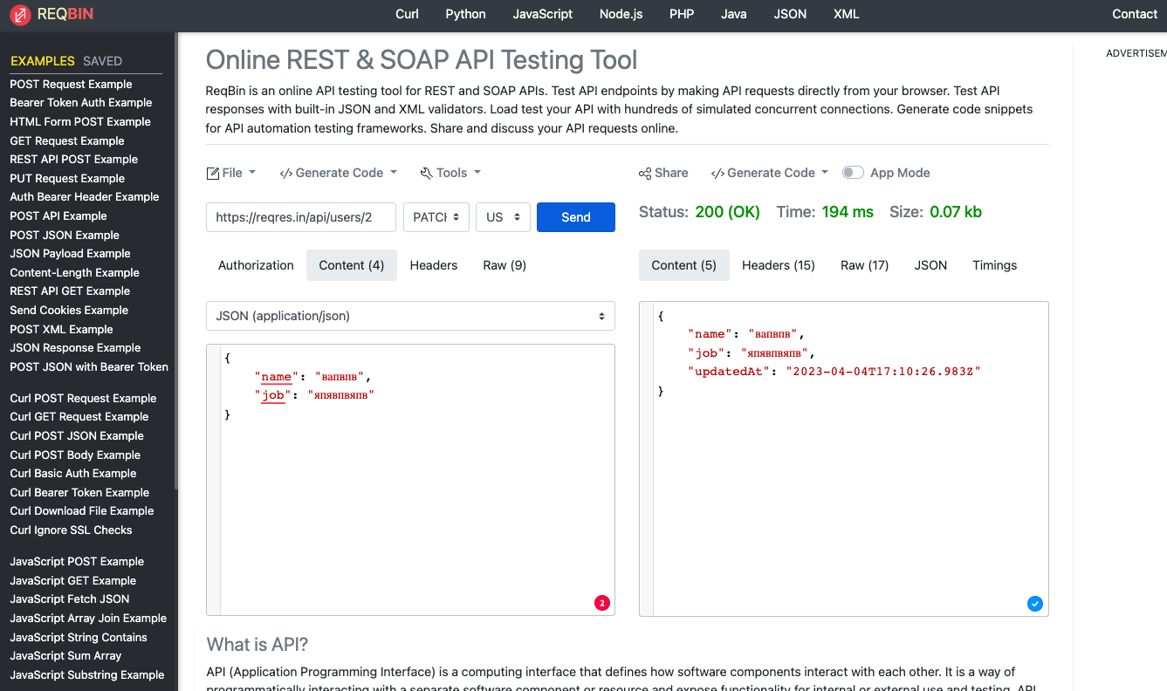

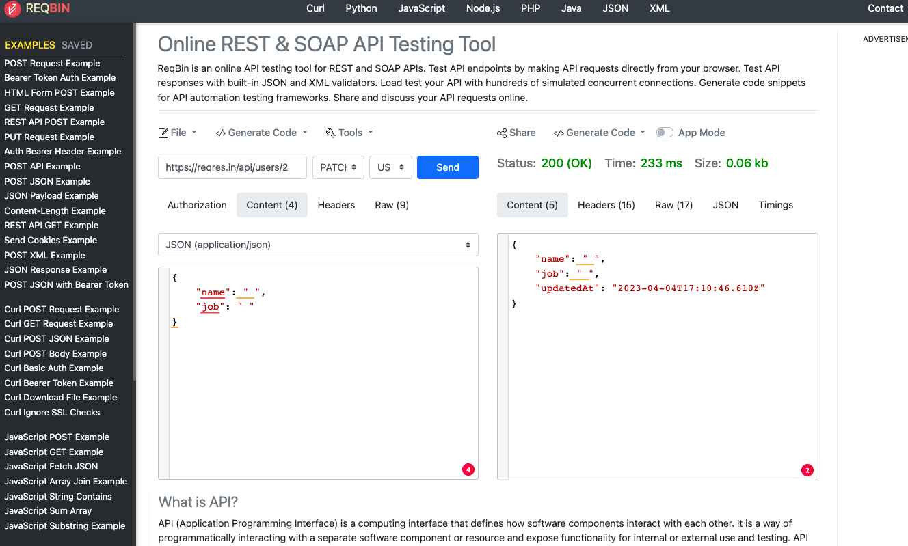

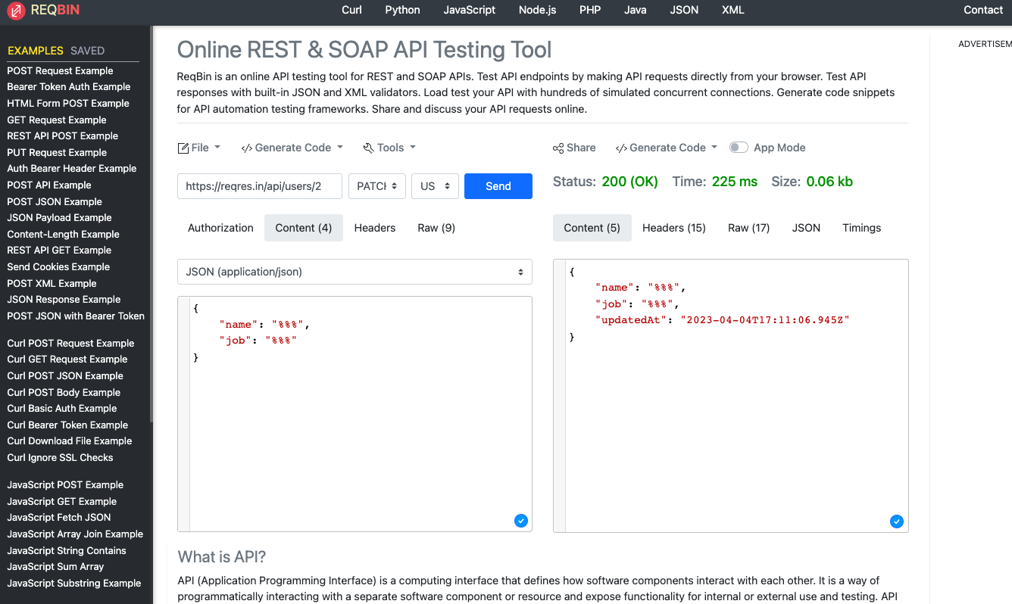

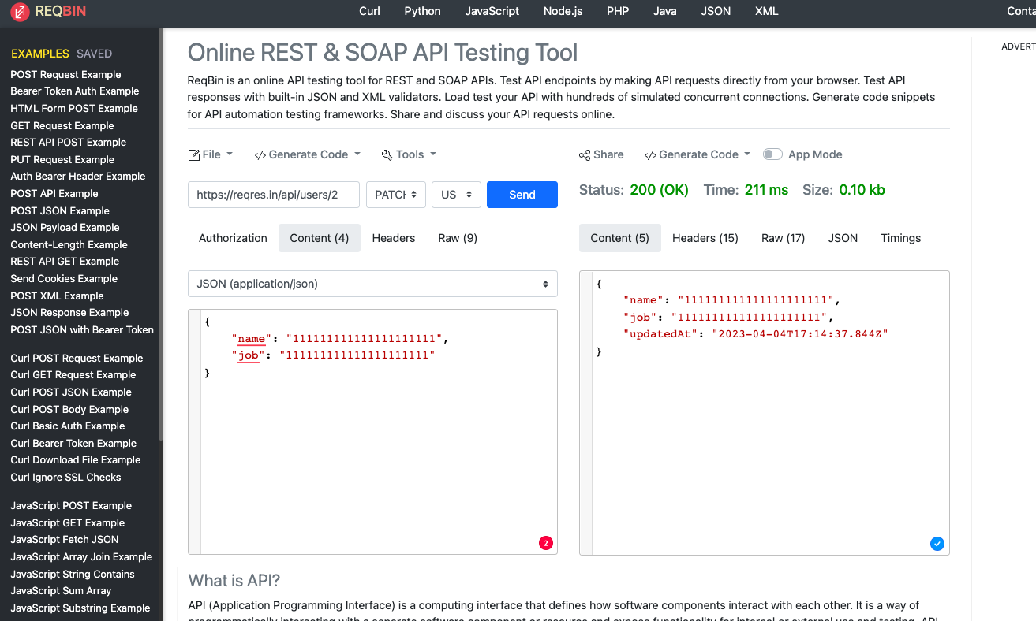

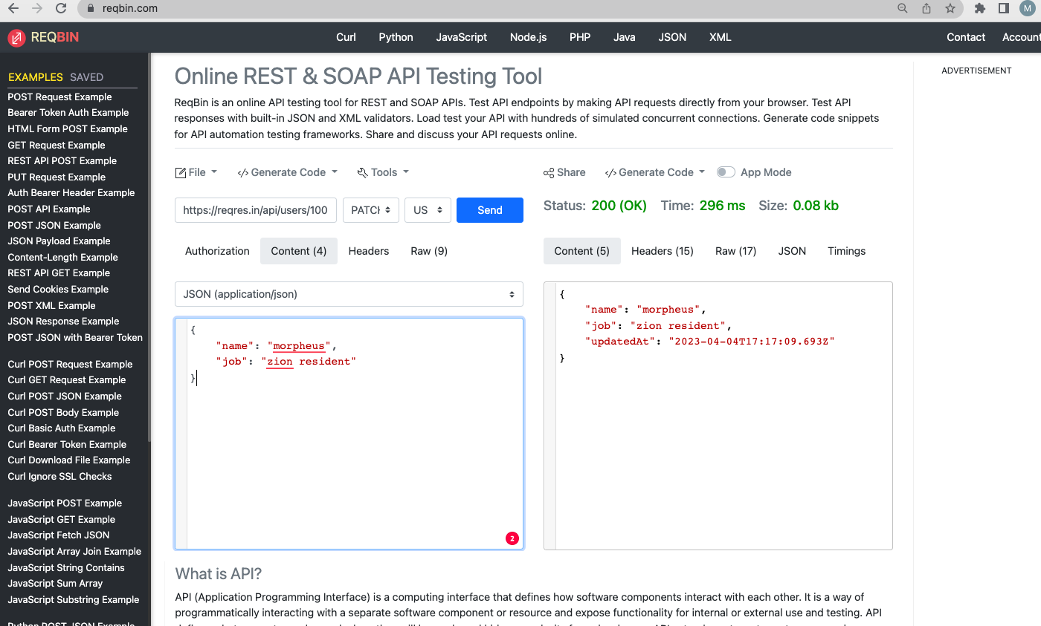

DELETE

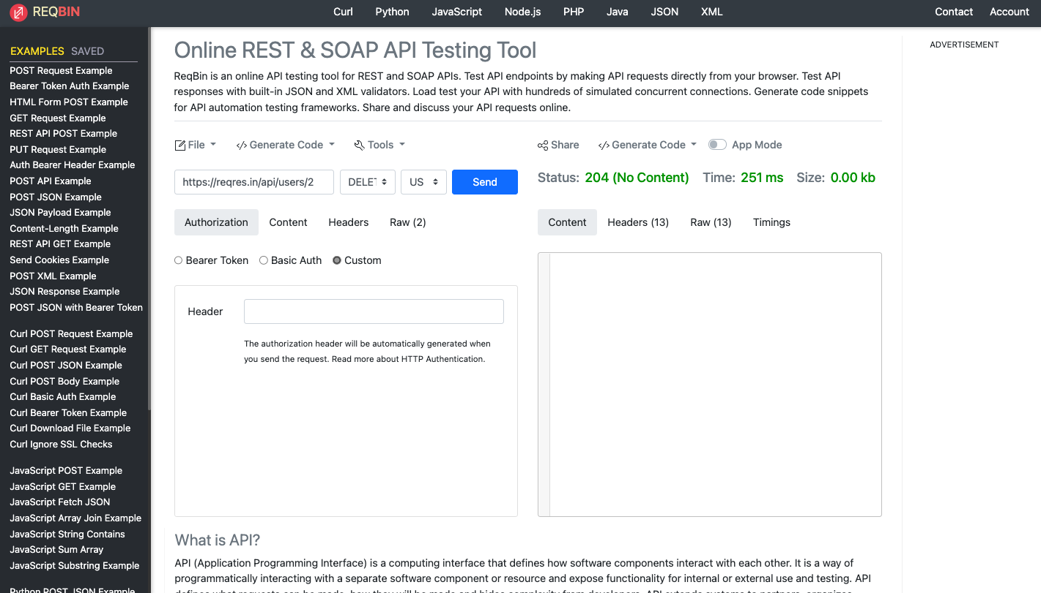

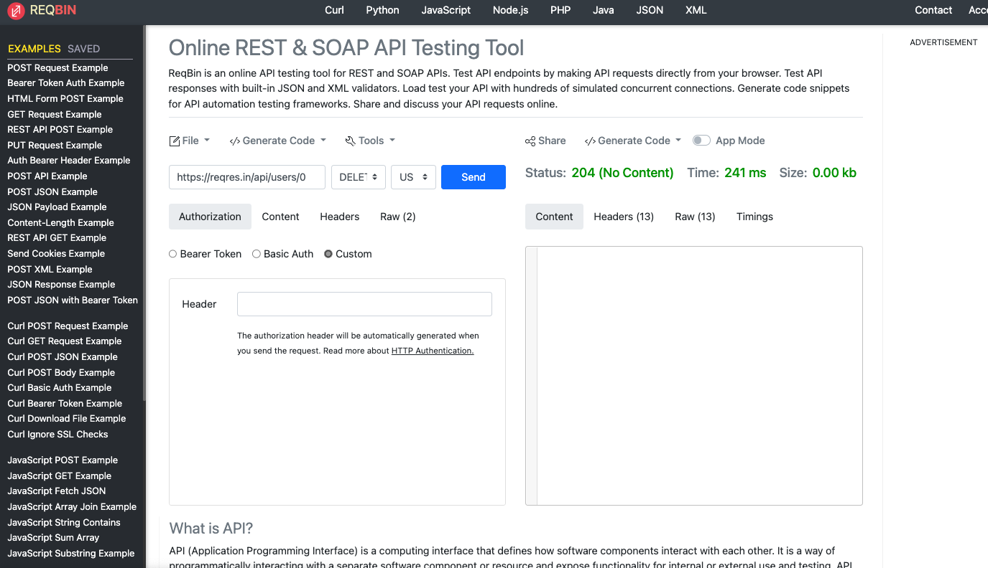

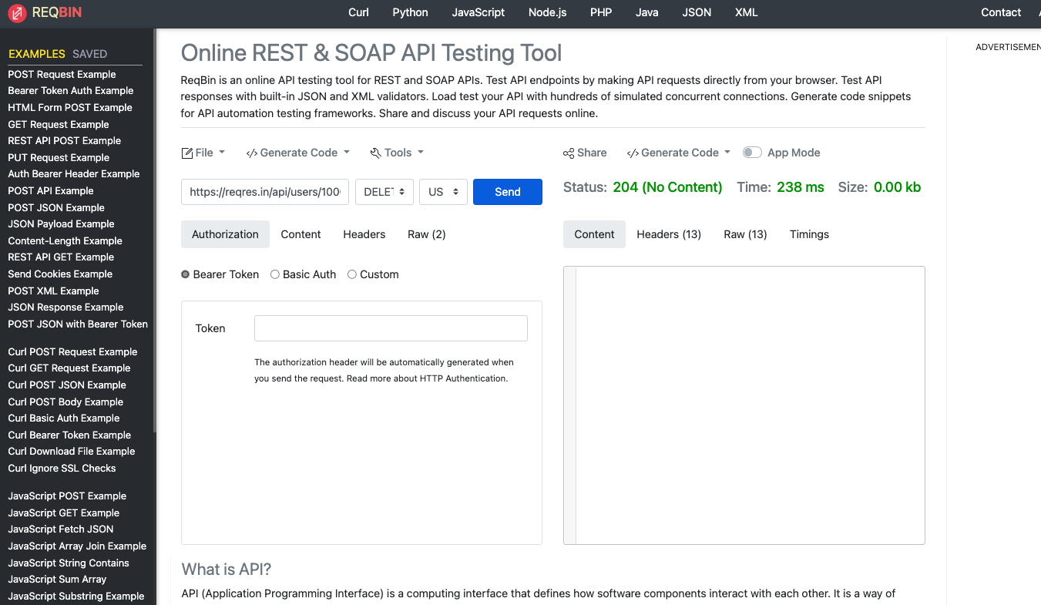

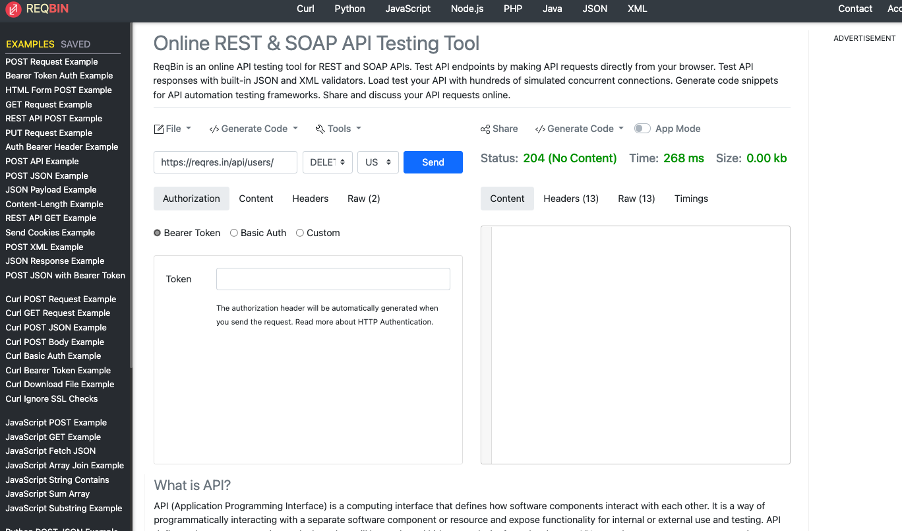

REGISTER (SUCCESSFUL)

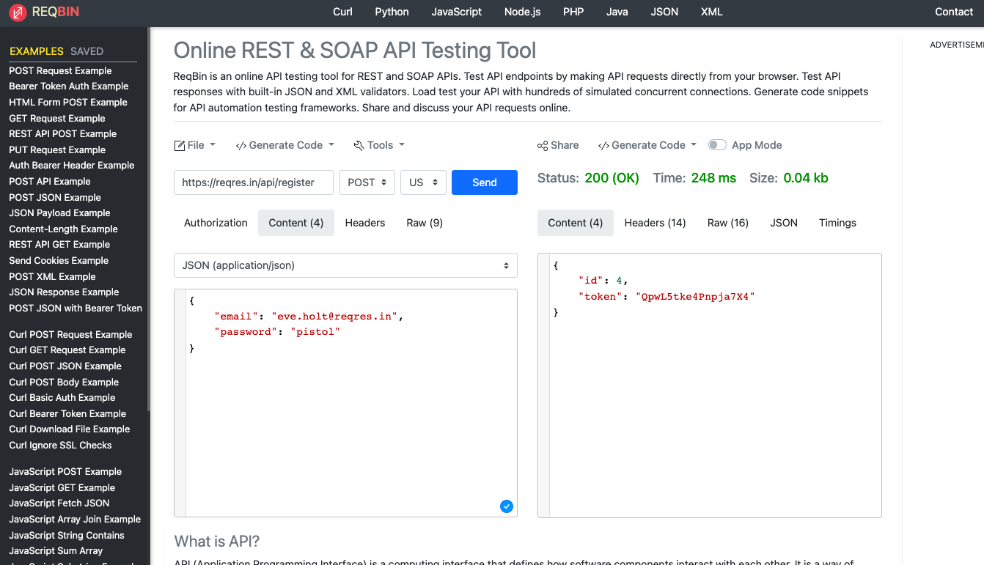

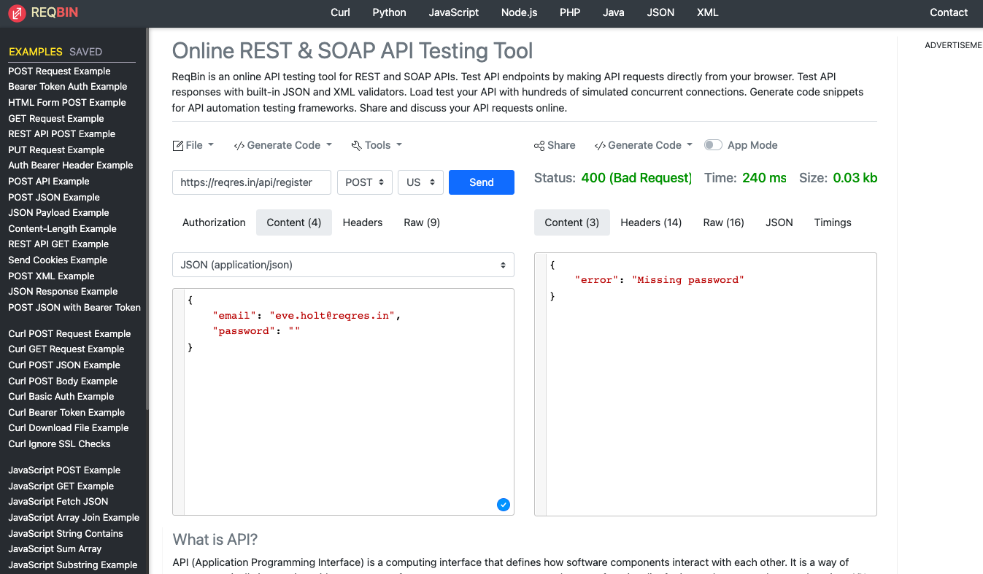

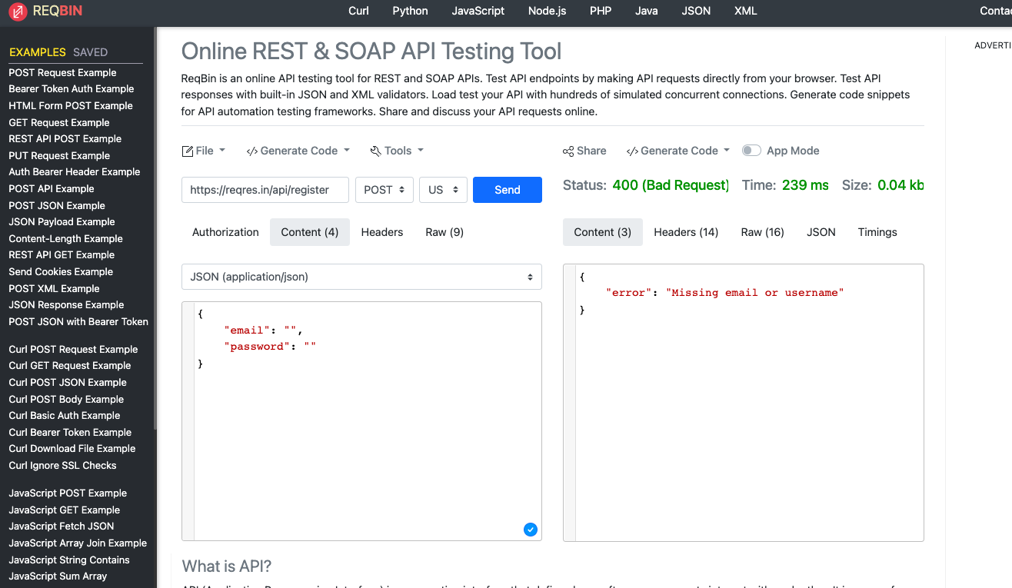

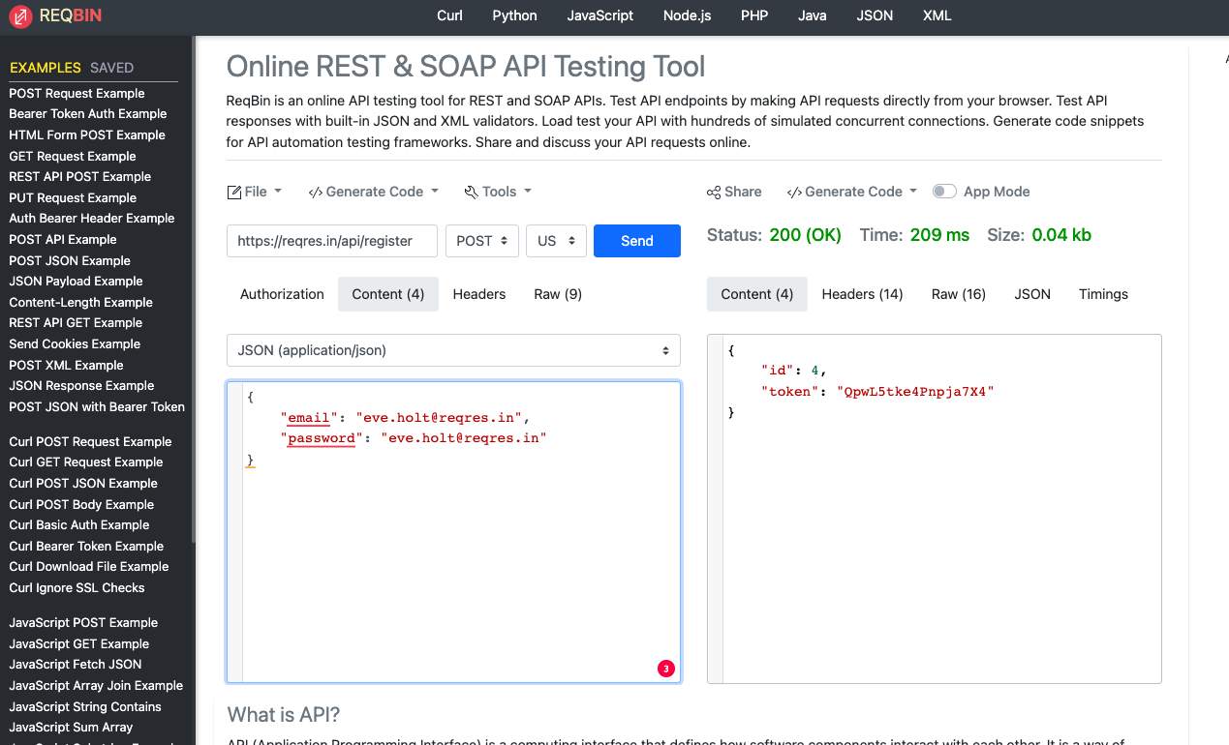

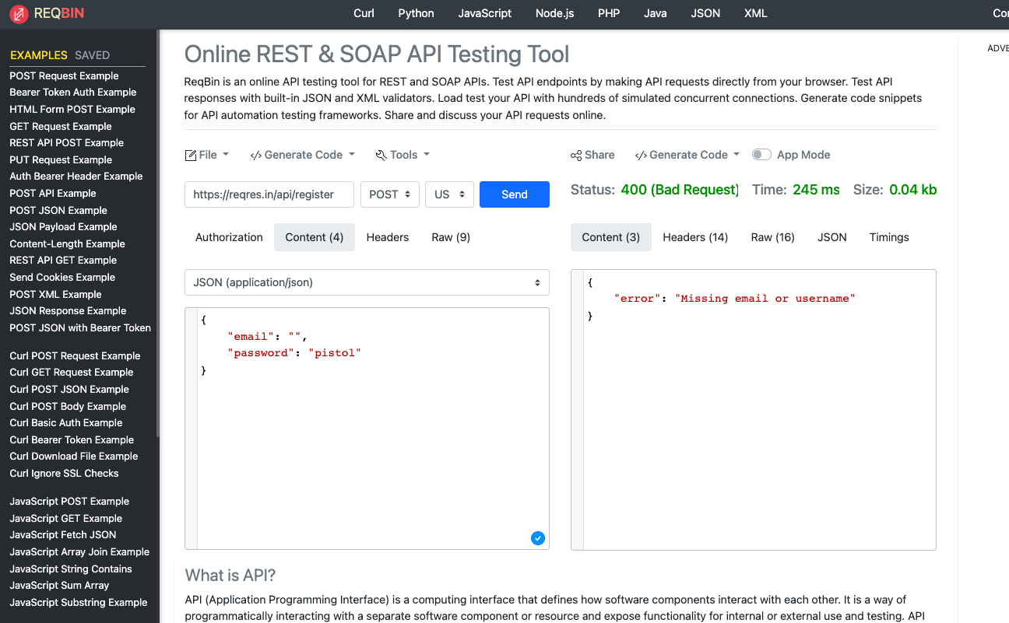

Баги:

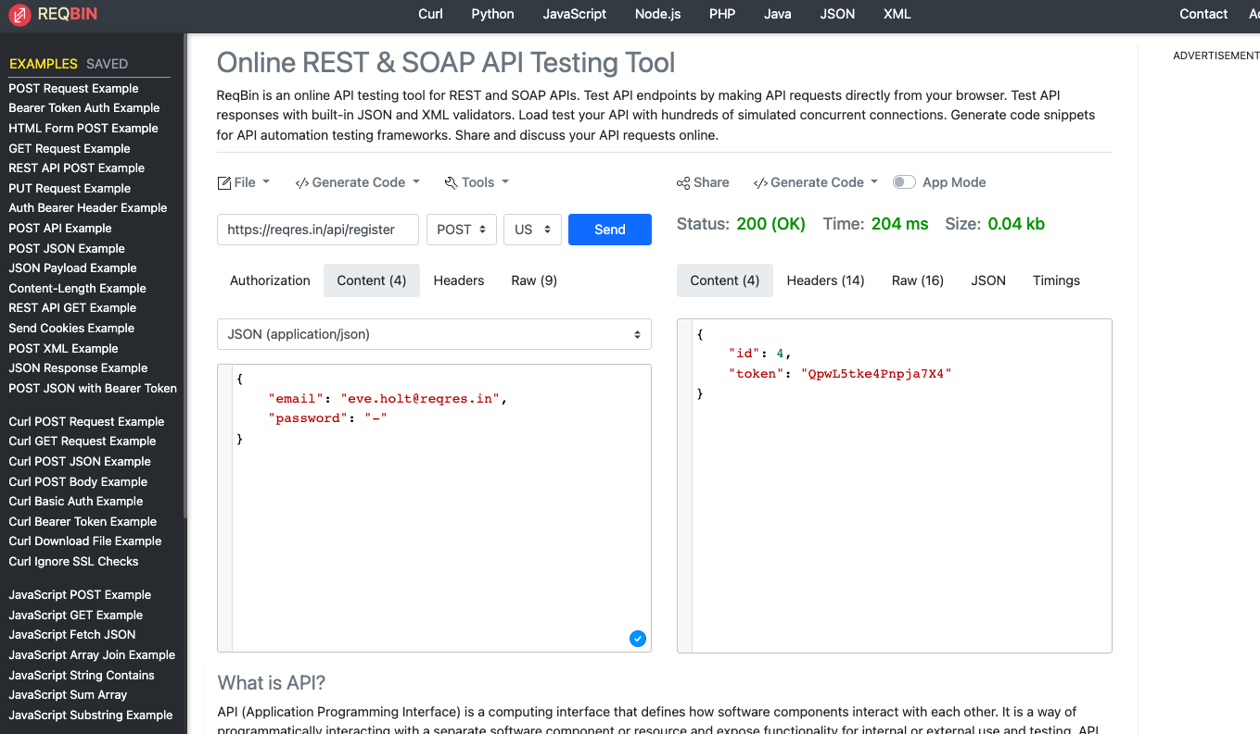

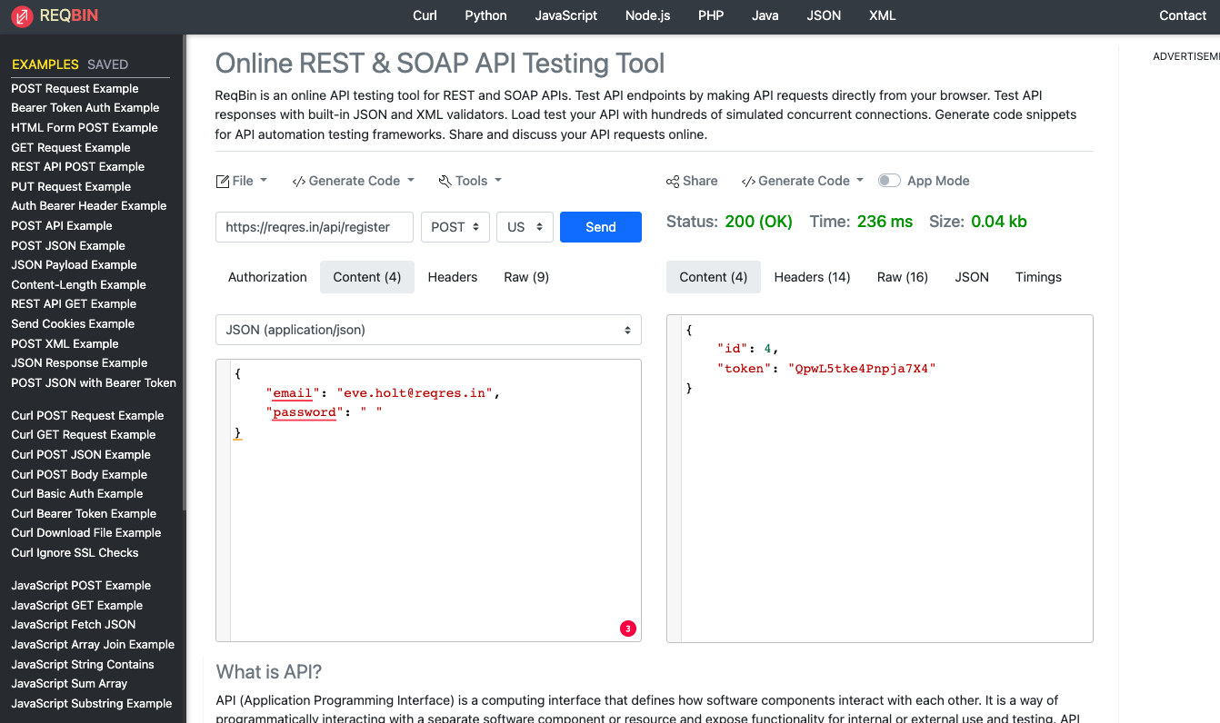

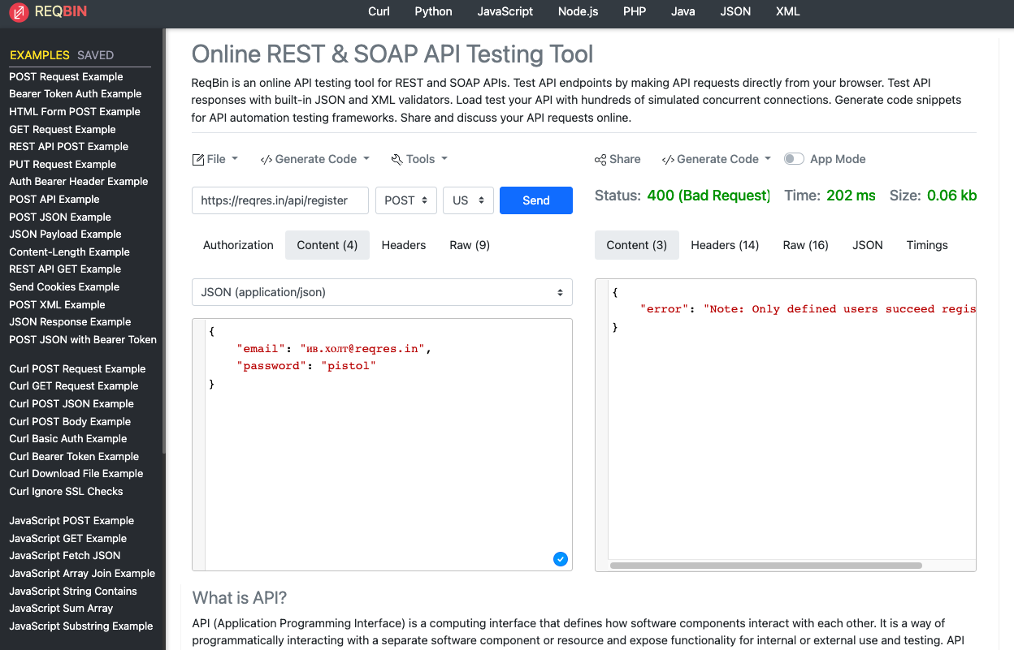

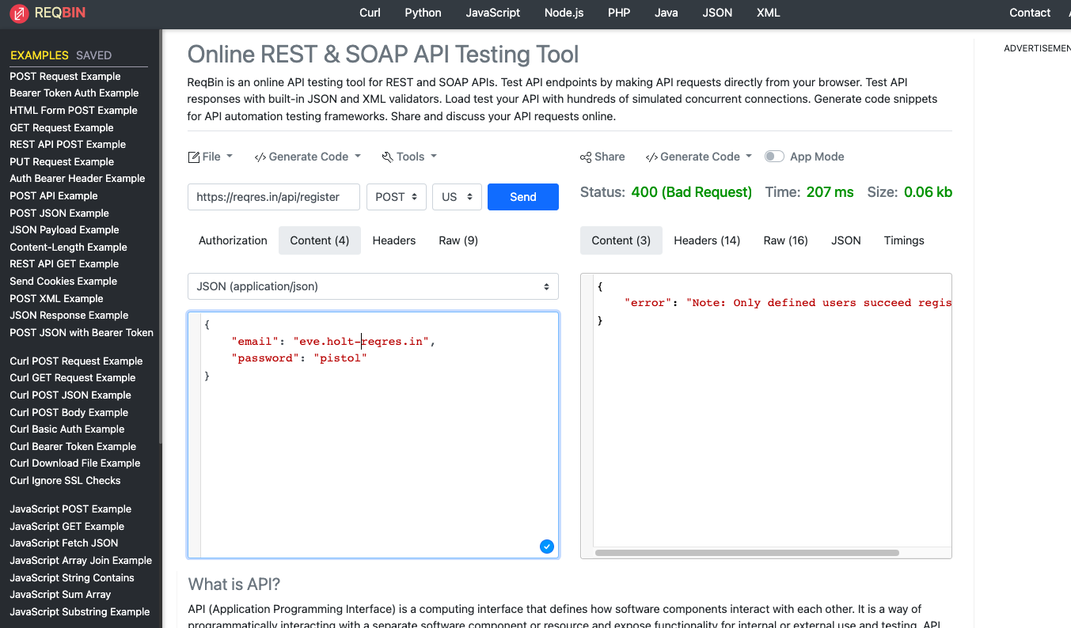

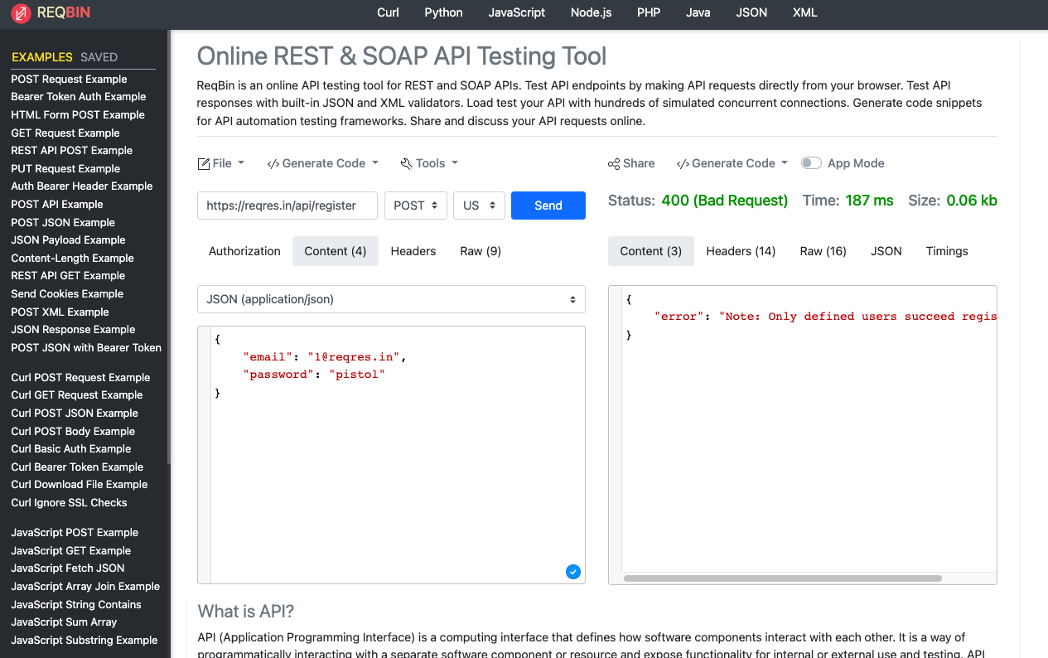

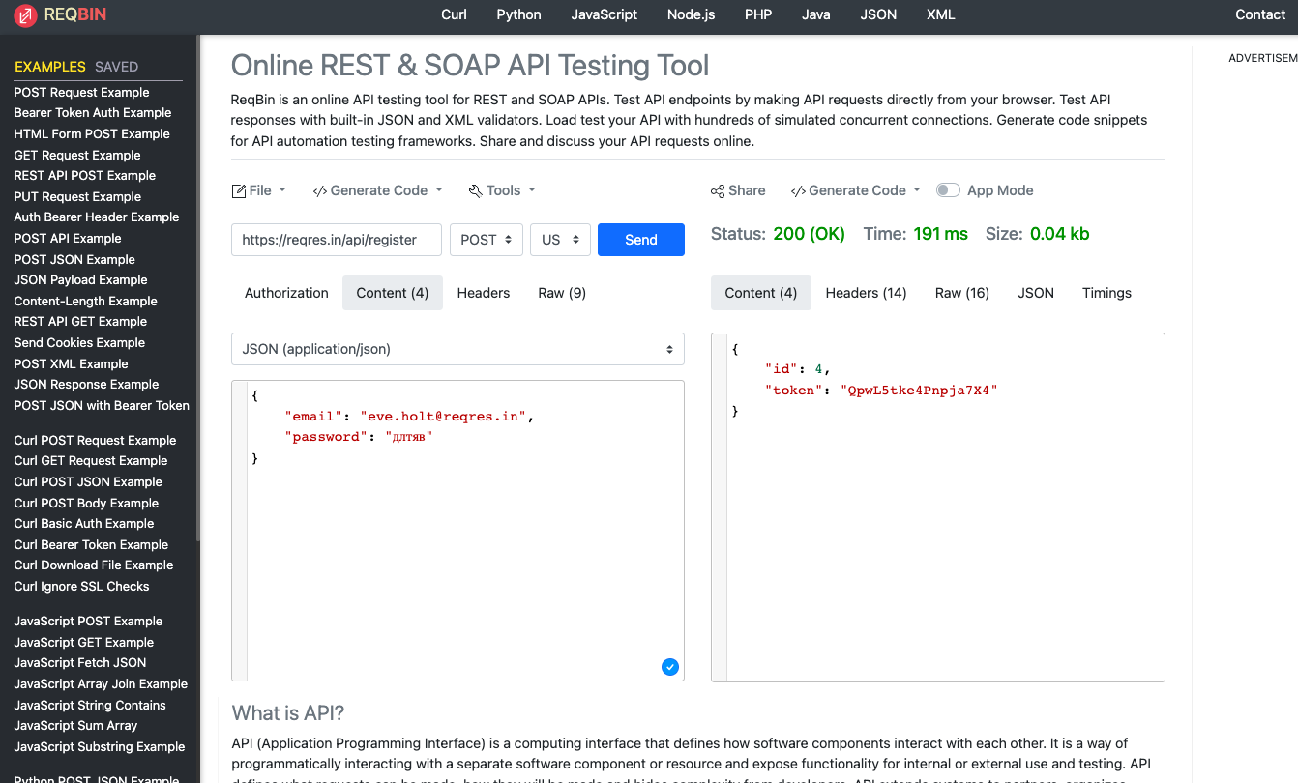

**LOGIN - SUCCESSFUL**

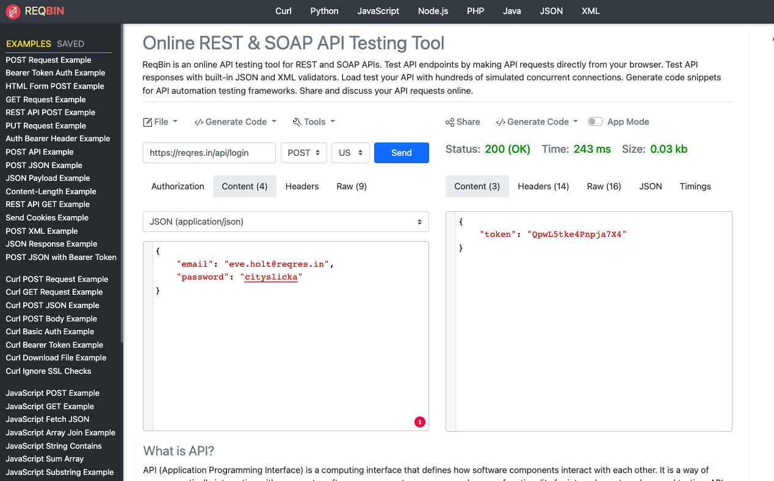

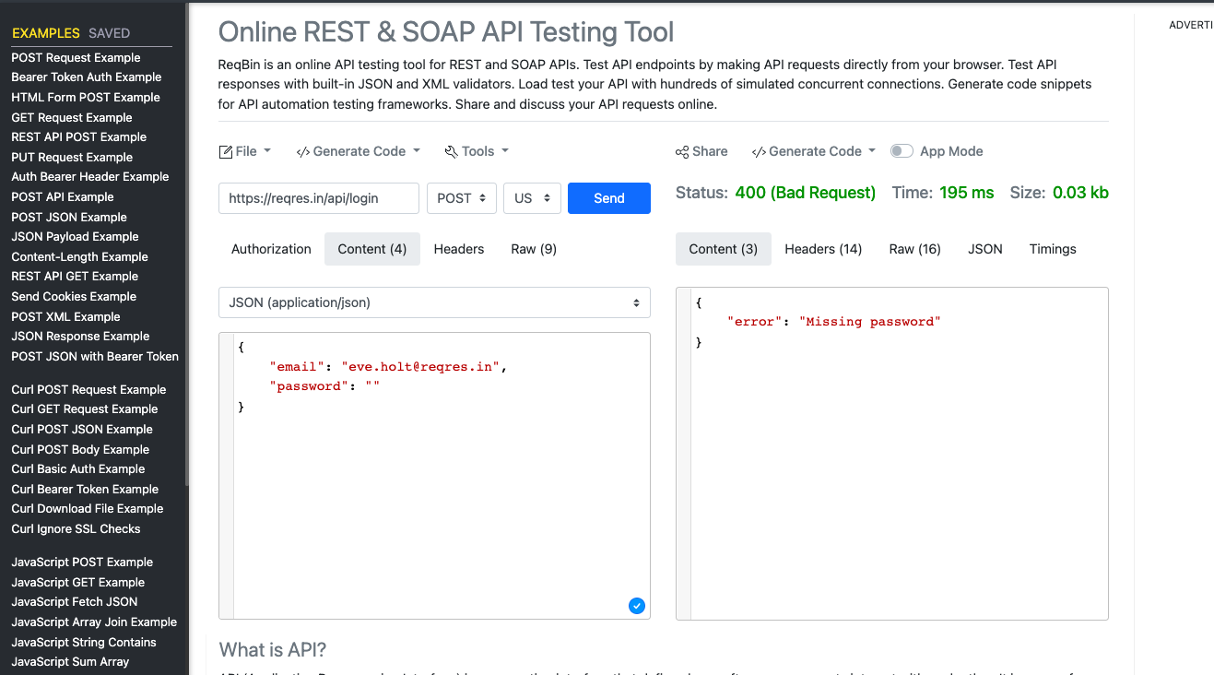

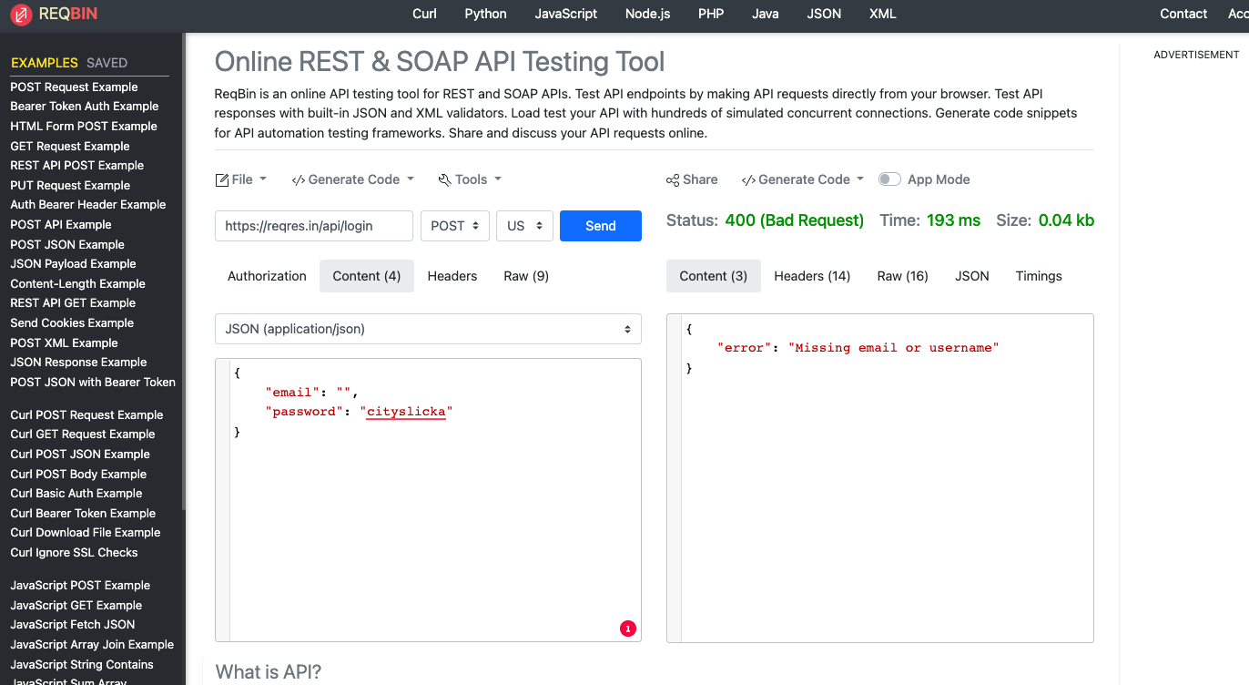

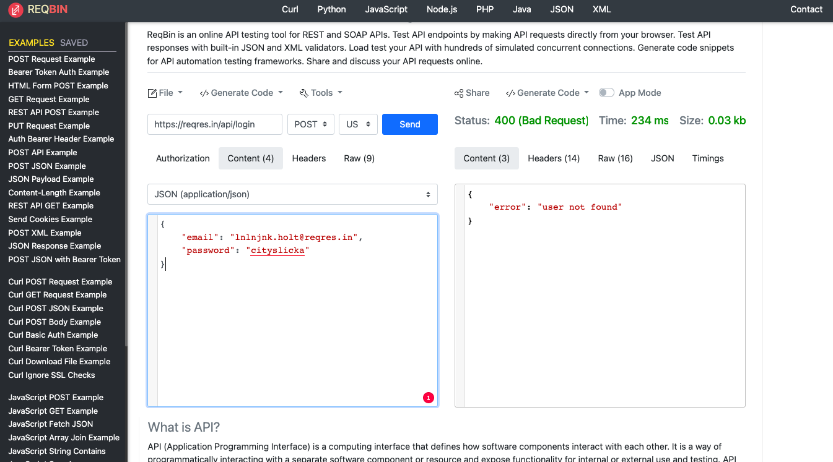

**БАГИ**

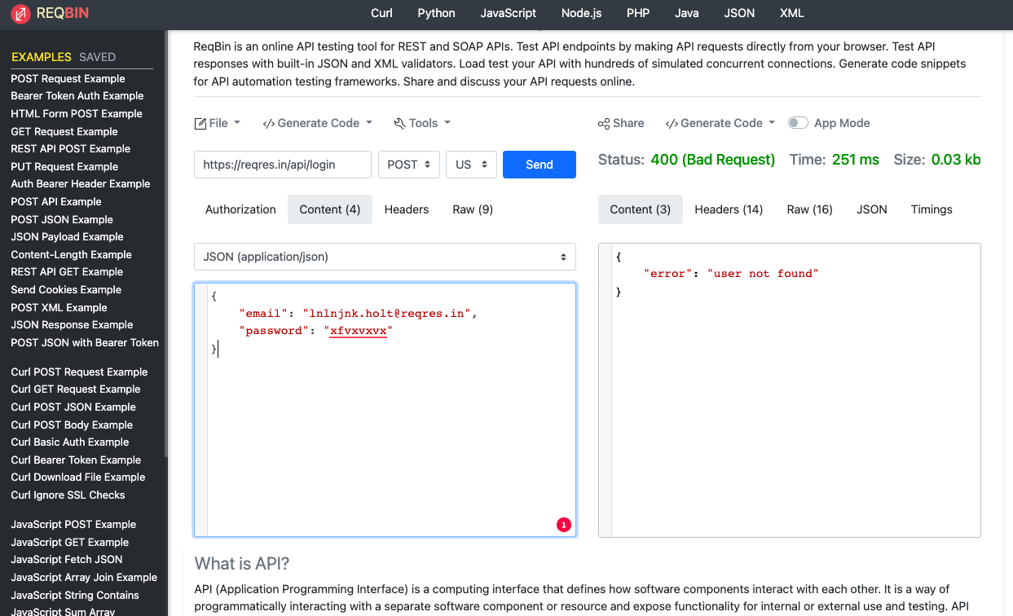

ДОДАТИ:

Створити користувача - перевірити чи він стіорений - видалити користувача - перевірити чи він видалений - порівняти всі відповіді з відповідями які наведені в прикладах